Муниципальное бюджетное учреждение дополнительного образования «Центр внешкольной работы»

Выращивание лука репчатого в однолетней культуре в условиях южной зоны Амурской области

Работа учащегося 10 класса
Дзиневского Владимира
Руководитель: Поротикова Т.Л., педагог
дополнительного образования

Амурская область
с.Константиновка
2018 г.
СОДЕРЖАНИЕ

Введение………………………………………………………….….3
Народно-хозяйственное значение лука репчатого………………..5
Ботаническая характеристика лука репчатого……………………6
Биологические особенности лука репчатого……………………...7
Особенности выращивания лука в Амурской области…………...8
Характеристика опытных гибридов репчатого лука……………..10
Условия проведения опыта………………………………………...11
Результаты исследований..…………………………………………13
Выводы………………………………………………………………18
Литература…………………………………………………………..19

Приложение

Введение

В России репчатый лук очень популярен. Редко какой человек в своём ежедневном рационе питания обходится без сочных острых луковиц, среднее потребление репчатого лука на одного человека в год в нашей стране составляет около 10 кг. Репчатый лук употребляется в пищу в свежем, варёном, поджаренном, консервированном и сушёном виде, используется также в лечебных целях. В культуре известен свыше 5 тысяч лет. Выведено множество сортов, различающихся на вкус и количеством луковиц, а также скороспелостью.
В Амурской области лук выращивается только на приусадебных, дачных участках, для реализации в магазинах его завозят из Китая и Средней Азии. Лук на репку большинство наших садоводов-огородников выращивает из севка (мелких луковичек). По весне в магазинах нашего села, в константиновской семенной инспекции можно купить только лук-севок для посадки, семена репчатого лука у нас даже не завозят – нет спроса, население забыло (или не догадывается) о таком способе выращивания лука. В специализированных магазинах Благовещенска семена репчатого лука тоже ещё нужно поискать. Выращивание лука-репки семенами за одно лето – способ не новый. По воспоминаниям агронома, пенсионерки Крошко Людмилы Наумовны, ещё в 60-ые годы прошлого века в колхозе «Родина» выращивали лук сорта «Каба»: в конце марта сеяли семена в парник, рассаду высаживали на поля, в конце лета убирали урожай, который использовался в колхозной столовой.
В интернете можно найти информацию о преимуществах выращивания репки из семян. Во-первых, экономически это выгодный способ – семена значительно дешевле, чем качественный севок, а затраты на выращивание рассады минимальны. Во-вторых, лук из рассады не идет в стрелку. В-третьих, такой лук меньше поражается вредителями и болезнями. Но самое главное – ассортимент семян лука значительно шире, чем севка: интернет буквально пестрит предложениями сортов и гибридов репчатого лука, которые дают урожай в год посева семян.
Гипотеза исследования: в нашей местности за одно лето можно вырастить из семян товарную луковицу репчатого лука.
Цель нашей работы: исследовать возможность выращивания лука репчатого из семян за одно лето в условиях юга Амурской области.
В ходе работы мы решали следующие задачи:
- Изучить агротехнику выращивания лука в однолетней культуре.
- Провести фенологические наблюдения и агротехнические мероприятия в опыте.
- Провести учёт урожая опытных гибридов репчатого лука.
- Сравнить гибриды лука по устойчивости к заболеваниям.
- Изучить экономическую выгоду от выращивания лука в однолетней культуре.

Народно-хозяйственное значение лука репчатого

Лук репчатый широко используют в кулинарии и консервном производстве в качестве пряно-вкусовой добавки ко многим блюдам и консервированным продуктам. В пищу употребляют луковицы, перо лука в свежем, варёном, жареном, сушёном и маринованном виде. По питательности лук находится на третьем месте после столовой свёклы и корня петрушки (Пивоваров, 2006).
Питательная ценность лука определяется наличием в его составе сахаров (6–12 %), белков (3–4 %). Он содержит соли кальция, калия, фосфора, железа, а также цинка, алюминия, меди и других элементов. Лук богат витамином С, которого в листьях содержится до 35–90 мг, а в луковицах — 4–10 мг на 100 г сырого вещества. В луке имеются фитонциды — вещества, убивающие болезнетворные бактерии (Воробьёва, 1989).
Специфический вкус и запах и остроту луку придают содержащие серу эфирные масла, которых не более 0,1 %. Количество эфирного масла в отдельных частях луковицы различно. Внутренние части луковицы богаче эфирным маслом по сравнению с периферийными. В зачатках эфирного масла почти в 2 раза больше, больше чем во внешних сочных чешуях, в связи, с чем при прорастании общее содержание эфирного масла в луковице повышается, так как увеличивается удельная масса растущего зачатка. Если лук хранят при температуре ниже 0˚, то количество эфирного масла в луковице возрастает в 2–3 раза (Алексеева, 1982).
По вкусу сорта репчатого лука делятся на острые, полуострые и сладкие. Острые отличаются плотным строением луковицы, хорошей лёжкостью, содержат наименьшее количество влаги и наибольшее (9-10%) – сахара.
Сладкие луки более сочные, луковицы рыхлые и долго не хранятся. Сахара в них меньше (4-7%), эфирных масел – тоже. Они используются для салатов (Глинщикова, 2012).
Лук – ценнейший источник витаминов. В нем содержатся витамины В, С, Е, тиамин, биотин, рибофлавин, никотиновая, фолиевая и пантотеновая кислоты. Зелёные листья лука репчатого содержат около 7% сухого вещества, 1,3% белков, сахаров – 3,5%, клетчатки – 0,95, органических кислот – 0,2%, эфирные масла, витамины: С – до 48 мг%, В1, В2, РР, b-каротин – до 5мг%,. Лечебные свойства лука известны народной медицине давно. В народе говорят: «лук – от семи недуг». Лук является хорошим бактерицидным, противовоспалительным, противоцинготным средством, обладает мочегонным, успокаивающим действием, укрепляет иммунитет. Рекомендуется для профилактики авитаминозов, лечение цинги, воспалительных процессов, инфекционных заболеваний, опухолей, применяется как средство, повышающее секреторную деятельность пищеварительного тракта, для профилактики преждевременного старения. Лук укрепляет сердечно - сосудистую систему, предупреждает развитие атеросклероза (Пивоваров, 2006).

Ботаническая характеристика лука репчатого

Лук репчатый (Allium cepa L.), семейство Луковые (Лилейные) Alliaceae, наиболее распространённый в культуре вид лука. В диком виде лук репчатый не найден. Родина репчатого лука – Средняя Азия и Афганистан (Сельскохозяйственная энциклопедия, 1972).
Лук репчатый - многолетнее луковичное растение, высотой 60-100 см.
В культуре – около 10 видов. В России распространено более 70 сортов репчатого лука, это двулетнее растение, листья прикорневые, в зависимости от сорта и вида бывают очередными, дудчатыми (трубчатыми) и плоскими. На верхушке цветоноса – стрелки – располагается простое многоцветковое зонтичное соцветие. Лук - перекрестноопыляемая культура длинного дня. Для образования луковицы необходим длинный день, для этого лук высевают, как можно раньше. Соцветие шаровидный зонтик. Число цветков в соцветии зависит от сорта, крупности и способа хранения маточных луковиц, срока посадки и составляет 230-1250 штук. Цветения начинается с вершины соцветия. Лист репчатого лука состоит из трубчатого влагалища и трубчатой листовой пластинки, покрытой слоем воскового налёта. Восковой налёт служит надёжным средством защиты лука от излишнего испарения влаги и барьером проникновения в растения болезнетворных грибов и бактерий. Луковый плод имеет форму небольшой трехгранной шестигнездой коробочки в которой зреют очень мелкие (в 1г их насчитывается 300-4000 штук) черные морщинистые семена, из-за темного цвета, прозванные в народе чернушкой. У лука мочковатая корневая система с тонкими, струновидными, ветвящимися корешками. Иногда корни могут утолщаться. Корни неветвящиеся, слаборазвитые. От донца луковицы отходит пучок корней, проникающих в почву до глубины 60-70 см. Репчатый лук получил свое название вследствие того, что по форме луковицы его напоминают репу. Различают формы луковиц – плоская, плоскоокруглая, округло - овальная, овальная и удлиненная. Окраска сухих чешуй луковиц преимущественно жёлтая с разными оттенками, встречается красная, фиолетовая и белая (Пивоваров, 2006).

Биологические особенности лука репчатого

Лук — относительно холодостойкая культура. Семена его начинают прорастать при температуре 5—6° С. Всходы переносят пониженные температуры и заморозки. В первый период роста и развития лук требователен к почвенной влаге, а позже избыток её задерживает созревание луковицы. Для успешного культивирования лука необходимы плодородные почвы с нейтральной реакцией.
Лук в связи со слабо развитой корневой системой очень требователен к плодородию почвы. Почва должна быть лёгкой, богатой гумусом, с кислотностью близкой к нейтральной. Лук требует повышенного содержания азота в начальный период вегетации, а во второй половине вегетации фосфора и калия, калий лучше вносить в форме сульфата. Лук требователен к влаге в первые 50-60 дней вегетации, когда растения формируют листья (Пивоваров, 2006).

Особенности выращивания лука в Амурской области

Из луковых овощных культур на дачных участках Приамурья наибольшее распространение имеют лук репчатый и чеснок.
Лук репчатый отличается хорошей урожайностью, высокими вкусовыми качествами, универсальностью использования, транспортабельностью и хорошей лёжкостью. В Приамурье лук репчатый выращивают тремя способами – однолетней культурой, двулетней и вегетативным размножением. Однолетней культурой выращивают малогнездовые сорта, получая в первый год товарную репку. В этом случае на грядки высевают семенами или высаживают рассадой. При двулетней культуре сначала получают лук-севок, а из него уже товарную продукцию – репку. При вегетативном размножении садят некрупные (до 10-20 граммов) луковицы или части более крупных. Этот способ хорош для местных многогнёздных форм лука (семейный лук). Лучшие результаты в Приамурье получают при выращивании первыми двумя способами.
Лук – холодостойкое растение. Семена его прорастают при 2-3°С, но лучшая температура – 18-20°С. Всходы чувствительны к заморозкам, но в фазе 1-2 настоящих листьев выдерживают заморозки до 2-3 градусов С. Температура 20 градусов и выше тормозит рост корней, поэтому сеять и садить лук нужно как можно раньше, чтобы к лету корневая система хорошо сформировалась (Глинщикова, 2012).
Сорта лука репчатого разделяются по длине вегетационного периода: раннеспелые (90-100 дней от высадки до полного полегания пера), среднеспелые (100-120 дней), позднеспелые (более 120 дней); по числу луковиц в гнезде: малогнёздные (1-2 луковицы в гнезде), среднегнёздные (3-4) и многогнёздные (более 4 луковиц в гнезде) (1grydka.ru).
Возделываются в Приамурье сорта: Спасский местный, Стригуновский местный, Бессоновский местный, Штуттгардер Ризен – севком, Каба – рассадой, Местный (семейный сорт) – многогнёздный, острый, скороспелый, отличной лёжкости, размножается вегетативно мелкими луковичками или частями крупных луковиц. Устойчив к болезням, сохраняется год и более. Перспективен сорт – Халцедон.
Главные условия для нормального развития лука – рыхлая плодородная почва, ранняя посадка и своевременный уход. Лучшие предшественники – огурцы, капуста, картофель. Кислые почвы не любит, чувствителен к концентрации почвенного раствора, поэтому удобрять необходимо небольшими дозами на глубину размещения корней. При подготовке почвы весной вносят на 10 м² 30-40 кг перегноя или компоста и NPK (но лучше золу и птичий помёт вместо минеральных удобрений).
Высаживают лук во влажную прогретую до 10-12°С почву, при ранней посадке он пойдёт в стрелку, при поздней – луковицы будут мелкими. Дальнейший уход заключается в рыхлении и поливах с подкормками.
Убирают репку, когда шейка потеряет упругость, наружные чешуи подсохнут, а кончики листьев пожелтеют. В дождливую погоду лук убирают, не дожидаясь, когда окрасятся чешуи и подсохнут листья (Глинщикова, 2012).

Характеристика опытных гибридов репчатого лука

Для исследования были приобретены семена пяти гибридов первого поколения репчатого лука. Все гибриды – голландской селекции, все включены в Госреестр Российской Федерации (reestr.gossort.com).
Балдито – гибрид первого поколения голландской селекции. Включён в Госреестр по Центральному, Нижневолжскому и Восточно-Сибирскому регионам. Рекомендуется для выращивания на репку в однолетней культуре из семян. Среднепоздний. Луковица округлая, массой 95-115 г. Сухие чешуи коричневые, число их 3-4, сочные - белые с зеленоватым оттенком. Шейка средней толщины, однозачатковый. Вкус полуострый. Товарная урожайность 266-422 ц/га. Максимальная урожайность 787 ц/га (Волгоградская область).
Барито – гибрид первого поколения голландской селекции. Включён в Госреестр по Центральному, Западно-Сибирскому, Восточно-Сибирскому и Дальневосточному регионам. Рекомендуется для выращивания на репку в однолетней культуре из семян. Среднеранний. Луковица округлая, массой 50-70 г. Сухие чешуи коричневые, число их 5, сочные - белые. Шейка средней толщины. Одно-, двухзачатковый. Вкус полуострый. Товарная урожайность репки 169-300 ц/га.
Оризаба – гибрид первого поколения голландской селекции. Включён в Госреестр по Нижневолжскому региону. Рекомендуется для выращивания на репку в однолетней культуре из семян. Среднеспелый. Луковица округлая, массой 100-115 г. Сухие и сочные чешуи белые, число сухих чешуй 3-4. Шейка средней толщины до толстой, однозачатковый. Вкус полуострый. Товарная урожайность 276-557 ц/га. Максимальная урожайность 794 ц/га (Волгоградская область).
Рэд Цеппелин – гибрид первого поколения голландской селекции. Включён в Госреестр по Нижневолжскому региону. Рекомендуется для выращивания на репку в однолетней культуре из семян. Среднеспелый. Луковица широкообратнояйцевидная, массой 100-110 г. Сухие чешуи красные, число их 5, сочные - белые с красноватым оттенком. Шейка средней толщины, одно-, двухзачатковый. Вкус полуострый. Товарная урожайность 242-560 ц/га. Максимальная урожайность 937 ц/га (Волгоградская область).
Тетон 112 – гибрид первого поколения голландской селекции. Включён в Госреестр по Нижневолжскому региону. Рекомендуется для выращивания на репку в однолетней культуре из семян. Среднеспелый. Луковица округлая, массой 90-100 г. Сухие чешуи темно-коричневые, число их 5-7, сочные - белые с зеленоватым оттенком. Шейка средней толщины, однозачатковый. Вкус полуострый. Товарная урожайность 296-589 ц/га.

Условия проведения опыта

Константиновский район Амурской области, как и вся территория области, находится в умеренном климатическом поясе. Климат района формируется под влиянием холодных восточноазиатских окраинных морей Тихого океана и азиатского материка с его низкими зимними температурами. Климат района резко континентальный с чертами муссонной циркуляции воздуха. В районе чётко выражены все сезоны года. Особенности муссонной циркуляции обеспечивают стабильную антициклональную погоду зимой на территории района: сухую, морозную, ясную и маловетреную. Осадков в этот период выпадает мало, до 20-30 мм. Континентальность климата проявляется в резкой смене между зимними и летними температурами. Самый холодный месяц – январь, со средней температурой -25℃. Особенностью весны является её волнообразующий характер: волны тепла сменяются холодом. К концу марта начинается снеготаяние. Апрель и май ветрены, засушливы. Летний сезон начинается в середине мая с установлением безморозного периода и среднесуточных температур выше +10℃. Лето чаще жаркое, солнечное, с обильными осадками. Наиболее тёплый месяц лета – июль, со средней температурой +21℃. Самые влажные месяцы – июль и август. Особенностью выпадения осадков являются ливневые дожди, иногда до 150 мм в сутки. Число дней с осадками достигает 65-120 в течение года. Осень короткая, но тёплая. Осенью количество выпадающих осадков, как правило, превышает 100 мм. Последний заморозок на почве в среднем отмечается 21 мая, а первый – 22 сентября.
Таблица 1. Погодные условия при проведении опыта (апрель-июнь 2017г.).
Месяц | Декада | Средняя суточная температура воздуха, ℃ | Максимальная дневная температура воздуха  (средняя), ℃ | Осадки, мм
Апрель | I | 5,8 | 13 | 3,5
 | II | 2,3 | 8,7 | 16,2
 | III | 7,2 | 12,9 | 10,2
Май | I | 14,1 | 21,7 | 13,5
 | II | 15 | 22,7 | 7,3
 | III | 13,6 | 20,1 | 4,3
Июнь | I | 14,5 | 19,9 | 19,5
 | II | 19,8 | 27,6 | 29,6
 | III | 22,3 | 28,4 | 63,7
Июль | I | 26,4 | 33,4 | 4,4
 | II | 21,9 | 27,8 | 68,2
 | III | 21,3 | 28,1 | 31,6

Опыт был заложен на личном подсобном участке. Участок под опытом ровный, с аллювиально-луговыми почвами. Предшествующая культура – картофель. С осени на участок был внесён перегной. При высадке рассады в борозды сыпали древесную золу, вносили специализированное минеральное удобрение для лука и чеснока. Для профилактики от вредителей в почву вносили «Землин» и «Медветокс». Уход состоял в рыхлении междурядий, прополке, в засушливые дни (в мае-июне) посадки лука поливали.
Опыт заложен в пяти вариантах, в трёх повторностях. Площадь под опытом – 4,03 м², под одним вариантом – 0,78 м² (приложение).
Так как гибрид «Барито» включён в Госреестр по Дальневосточному региону, мы взяли его за контроль.

Результаты исследований

Для выращивания лука в однолетней культуре мы выбрали рассадный способ, так как он не зависит от капризов весенней амурской погоды (вёсны у нас зачастую сухие и ветренные), и не требует ранней вспашки земли. Рассадой мы гарантированно получаем посадочный материал лука.
Семена лука были посеяны на рассаду 23 марта 2017 года. Посев производили в пластиковые ёмкости, глубина посева – 1,5 см. Рассаду лука высадили в грунт 15 мая, в фазе двух-трёх настоящих листьев. Расстояние между растениями в ряду – 10 см, между рядами – 20 см.
Семена лука посеяли на рассаду одновременно – 23 марта. Начало всходов было достаточно дружным – 02-05 апреля (таблица 2). С момента посева до полных всходов у гибрида «Оризаба» прошло 17 дней, у гибридов «Барито» и «Тетон 112» - 18 дней, у гибрида «Рэд Цеппелин» - 22 дня, у гибрида «Балдито» - 24 дня. К моменту высадки рассады в грунт все растения сформировали по 2-3 настоящих листа.
Таблица 2. Агротехнические мероприятия и фенологические наблюдения в опыте.
Гибрид | Дата посева | Начало всходов (10 %) | Полные всходы (75%) | Формирование второго настоящего листа | Высадка в грунт | Уборка урожая
Оризаба | 23.03.2017 | 02.04.2017 | 09.04.2017 | 08.05.2017 | 15.05.2017 | 24.07.2017
Балдито | 23.03.2017 | 06.04.2017 | 16.04.2017 | 14.05.2017 | 15.05.2017 | 24.07.2017
Барито (контроль) | 23.03.2017 | 02.04.2017 | 10.04.2017 | 10.05.2017 | 15.05.2017 | 24.07.2017
Тетон 112 | 23.03.2017 | 03.04.2017 | 09.04.2017 | 08.05.2017 | 15.05.2017 | 24.07.2017
Рэд Цеппелин | 23.03.2017 | 05.04.2017 | 14.04.2017 | 14.05.2017 | 15.05.2017 | 24.07.2017

Таблица 2(продолжение). Агротехнические мероприятия и фенологические наблюдения в опыте.
Гибрид | Образование луковицы | Формирование луковицы | Подсыхание листьев | Полегание листьев | Уборка урожая
Оризаба | 08.06.2017 | 10.07.2017 | 17.07.2017 | - | 24.07.2017
Балдито | 12.06.2017 | 14.07.2017 | 18.07.2017 | - | 24.07.2017
Барито (контроль) | 10.06.2017 | 12.07.2017 | 17.07.2017 | - | 24.07.2017
Тетон 112 | 09.06.2017 | 13.07.2017 | 20.07.2017 | - | 24.07.2017
Рэд Цеппелин | 12.06.2017 | 15.07.2017 | 19.07.2017 | - | 24.07.2017

К уборке лука приступили 24 июля (лук пришлось убирать раньше времени из-за затянувшихся дождей). Последняя фенофаза лука не наступила, так как из-за дождей можно было потерять урожай. Дозаривали лук на сухом, хорошо проветриваемом чердаке. Учёт урожая в объёме 10 растений с варианта осуществляли после просушки лука весовым способом, в ходе которого определяли массу луковицы и её диаметр.
Средняя масса луковицы оказалась самой большой у лука «Оризаба» - 137 г (таблица 3). Также крупные луковицы сформировал лук «Рэд Цеппелин», средняя масса луковицы 124 г. Достаточно крупные луковицы у «Тетон 112» - в среднем 116 г. У сортов «Балдито» и «Барито» луковицы среднего размера – 73 г и 68 г соответственно.

Таблица 3. Учёт урожая лука в опыте.
Гибрид | Средняя масса луковицы, г |  |  |  | Масса 10 луковиц, г |  |  |  | Учёт урожая
 | В1 | В2 | В3 | В опыте | В1 | В2 | В3 | Средняя | Общая масса, г | Урожайность,  ц/га
Оризаба | 131 | 135 | 145 | 137 | 1312 | 1353 | 1452 | 1372 | 4117 | 528
Балдито | 77 | 76 | 65 | 73 | 767 | 761 | 650 | 726 | 2178 | 279
Барито (контроль) | 74 | 63 | 67 | 68 | 738 | 630 | 672 | 680 | 2040 | 262
Тетон 112 | 122 | 113 | 113 | 116 | 1220 | 1134 | 1136 | 1163 | 3490 | 447
Рэд Цеппелин | 89 | 140 | 144 | 124 | 888 | 1401 | 1436 | 1241 | 3725 | 478

Средняя масса 10 луковиц (т.е. с одного варианта в опыте) у лука «Оризаба» - 1372 г, «Рэд Цеппелин» - 1241 г, «Тетон 112» - 1163 г. У лука «Балдито» и «Барито» средняя масса 10 луковиц была наименьшей – 726 г и 680 г соответственно.
Общая масса урожая (т.е. масса по вариантам 30 луковиц): «Оризаба» - 4117 г, «Рэд Цеппелин» - 3725 г, «Тетон 112» - 3490 г. Лука «Балдито» и «Барито» собрали 2178 г и 2040 г соответственно. Всего же с 4,03 м² опытной площади мы собрали 15 кг 550 г лука.
Урожайность лука в нашем опыте составила: наибольшая у лука «Оризаба» - 528 ц/га, чуть меньше у «Рэд Цеппелин» - 478 ц/га, у «Тетон 112» - 447 ц/га. Наименьшую урожайность показали «Балдито» и «Барито» - 279 ц/га и 262 ц/га. Если сравнить товарную урожайность для каждого из гибридов и урожайность, полученную в нашем опыте (таблица 4), можно сделать вывод, что в южной зоне Амурской области все гибриды дают урожай, соответствующий товарному.
Таблица 4. Сравнительная характеристика урожайности.
Гибрид | Товарная урожайность для гибрида (по данным Госреестра),  ц/га | Урожайность в опыте,  ц/га
Оризаба | 276-557 | 528
Балдито | 266-422 | 279
Барито (контроль) | 169-300 | 262
Тетон 112 | 296-589 | 447
Рэд Цеппелин | 242-560 | 478

Стрелкования лука в опыте не было. Во время уборки урожая 3 больные (гнилые) луковицы были у сорта «Барито» и одна – у сорта «Тетон 112». Вторая половина лета в Константиновке была дождливой, что способствовало развитию грибных заболеваний овощных культур. Лук, выращенный из севка на огородах константиновцев в 2017 году (по отзывам и по нашим личным наблюдениям) был очень сильно поражён гнилями.
Опытный лук мы связали в косы и подвесили на хранение в подвальном помещении (температура +7-9℃). Ежемесячно мы сортировали лук и отбраковывали поражённый. Через 6 месяцев 12 февраля 2018 года мы провели окончательный осмотр лука на наличие больных луковиц, в итоге: «Оризаба» - 4 отбракованные луковицы, «Балдито» - 3 луковицы, «Барито» - 11 луковиц, «Тетон 112» - 3 луковицы, «Рэд Цеппелин» - 2 луковицы. То есть самым неустойчивым к болезням является репчатый лук «Барито». Прорастания луковиц при хранении не наблюдалось.
Сравнивая экономические преимущества выращивания лука репчатого семенами за одно лето, то можно сказать, что это способ более экономически выгоден. Лук-севок в магазине стоит 150-250 рублей за килограмм, в килограмме в среднем 400 посадочных луковичек. Пачка семян различных сортов лука стоит в среднем 30 рублей, а в пачке 200 +/- 5% семян.

Выводы

Наше исследование позволяет нам сделать следующие выводы:
- Нами была изучена агротехника выращивания лука. Репчатый лук в однолетней культуре выращивается или посевом семян в грунт, или через рассаду.
- Нами были проведены фенологические наблюдения и агротехнические мероприятия в опыте. За один вегетационный сезон все опытные гибриды лука прошли практически все фенологические фазы (кроме полегания листьев) и сформировали товарные луковицы.
- Наибольшая урожайность у лука «Оризаба», чуть менее урожайными были гибриды «Рэд Цеппелин» и «Тетон 112». В целом в южной зоне Амурской области все гибриды дают урожай, соответствующий товарному.
- Самым неустойчивым к болезням в нашем опыте был репчатый лук «Барито».
- Выращивание лука репчатого в однолетней культуре является экономически выгодным способом.

Гипотеза нашего исследования подтвердилась: за одно лето в условиях нашей местности можно вырастить из семян хороший урожай репчатого лука.

Литература

- Алексеева М. В. Биологические особенности луковых растений как основа их индустриальной технологии // Биологические основы промышленной технологии овощеводства открытого и закрытого грунта. — М.,1982. – С. 94–97.
- Воробьева, А. А. Репчатый лук. М. :Росагропромиздат, 1989. – 46 с.
- Глинщикова Ф.И. Огород, сад и виноградник в Приамурье: Краткое практическое руководство для дачников. Благовещенск: Издательство ДальГАУ, 2012. – 279 с.
- Методика Государственного сортоиспытания сельскохозяйственных культур. Вып. 4: Картофель, овощи и бахчевые культуры. – М.: Колос, 1975. – 220 с.
- Павлюк Н.Г., Ямковой В.А. Гография Константиновского района. Благовещенск: Изд-во БГПУ, 2008. – 90 с.
- Пивоваров В.Ф. Овощи России. М.: ГНУ ВНИИССОК, 2006г. – 392 с.
- Сельскохозяйственная энциклопедия. Т.3. М.: «Советская энциклопедия», 1972. – С.778-780.
- 1grydka.ru
- reestr.gossort.com

Приложение

Схема опыта
1,3 м
0,2 м
В1 Оризаба
В1 Барито (контроль)
В1 Балдито
В1 Тетон 112
В1 Рэд Цеппелин

В2 Оризаба
В2 Барито (контроль)
3,1 м
В2 Балдито
В2 Тетон 112

В2 Рэд Цеппелин
В3 Оризаба
В3 Барито (контроль)
В3 Балдито
В3 Тетон 112
В3 Рэд Цеппелин

Таблица 1. Учёт урожая лука репчатого Оризаба
№ луковицы | Вариант 1 |  | Вариант 2 |  | Вариант 3
 | Масса, г | Окружность, см | Масса, г | Окружность, см | Масса, г | Окружность, см
1 | 166 | 22 | 156 | 21 | 171 | 21
2 | 193 | 24 | 121 | 18,5 | 159 | 21,5
3 | 134 | 19,5 | 57 | 15,5 | 183 | 23
4 | 187 | 23 | 194 | 23 | 122 | 20
5 | 99 | 18 | 160 | 21 | 142 | 21
6 | 76 | 16,5 | 198 | 24 | 89 | 17
7 | 104 | 18,5 | 105 | 18 | 182 | 22,5
8 | 142 | 21 | 63 | 14 | 119 | 19
9 | 103 | 18,5 | 179 | 22,5 | 214 | 24
10 | 108 | 19 | 120 | 19 | 71 | 16
Всего | 1312 |  | 1353 |  | 1452

Таблица 2. Учёт урожая лука репчатого Балдито
№ луковицы | Вариант 1 |  | Вариант 2 |  | Вариант 3
 | Масса, г | Окружность, см | Масса, г | Окружность, см | Масса, г | Окружность, см
1 | 79 | 16 | 125 | 20 | 60 | 14
2 | 71 | 16 | 83 | 16 | 95 | 18
3 | 77 | 16,5 | 118 | 19 | 52 | 15
4 | 88 | 17 | 98 | 17 | 60 | 15
5 | 25 | 17,5 | 64 | 15 | 46 | 14
6 | 68 | 16 | 65 | 14 | 102 | 18
7 | 76 | 17 | 34 | 12 | 32 | 12
8 | 87 | 17 | 60 | 15 | 27 | 11
9 | 74 | 17 | 60 | 16 | 86 | 17
10 | 122 | 20 | 54 | 15 | 90 | 19
Всего | 767 |  | 761 |  | 650

Таблица 3. Учёт урожая лука репчатого Барито
№ луковицы | Вариант 1 |  | Вариант 2 |  | Вариант 3
 | Масса, г | Окружность, см | Масса, г | Окружность, см | Масса, г | Окружность, см
1 | 67 | 16 | 95 | 18 | 62 | 14,5
2 | 90 | 19 | 44 | 13 | 75 | 17
3 | 76 | 17 | 52 | 14 | 92 | 19
4 | 87 | 18 | 63 | 15 | 71 | 16
5 | 47 | 15 | 67 | 16 | 32 | 12
6 | 81 | 18 | 59 | 16 | 58 | 15
7 | 87 | 17 | 62 | 17 | 35 | 11
8 | 83 | 17 | 55 | 14 | 57 | 15
9 | 79 | 16 | 55 | 14,5 | 128 | 20
10 | 41 | 14 | 78 | 16 | 62 | 15
Всего | 738 |  | 630 |  | 672

Таблица 4. Учёт урожая лука репчатого Тетон 112
№ луковицы | Вариант 1 |  | Вариант 2 |  | Вариант 3
 | Масса, г | Окружность, см | Масса, г | Окружность, см | Масса, г | Окружность, см
1 | 160 | 22 | 184 | 21 | 131 | 21
2 | 157 | 20 | 40 | 13 | 107 | 19
3 | 77 | 16 | 127 | 20 | 106 | 18
4 | 159 | 21 | 156 | 20 | 129 | 20
5 | 148 | 20 | 64 | 16 | 81 | 16,5
6 | 87 | 18 | 95 | 18 | 156 | 21
7 | 82 | 16 | 138 | 21 | 121 | 19
8 | 104 | 18 | 90 | 17 | 62 | 15
9 | 132 | 19 | 119 | 19 | 123 | 18
10 | 114 | 19 | 121 | 23 | 120 | 18
Всего | 1220 |  | 1134 |  | 1136

Таблица 5. Учёт урожая лука репчатого Рэд Цеппелин
№ луковицы | Вариант 1 |  | Вариант 2 |  | Вариант 3
 | Масса, г | Окружность, см | Масса, г | Окружность, см | Масса, г | Окружность, см
1 | 100 | 18 | 176 | 22 | 104 | 18
2 | 72 | 15 | 156 | 20 | 104 | 19
3 | 68 | 16 | 77 | 16 | 159 | 22
4 | 108 | 17 | 140 | 21 | 140 | 19
5 | 160 | 20 | 136 | 20 | 181 | 23
6 | 70 | 15 | 126 | 20 | 65 | 14
7 | 82 | 18 | 143 | 20 | 112 | 18
8 | 98 | 17 | 185 | 22 | 181 | 26
9 | 65 | 14 | 107 | 19 | 223 | 22
10 | 65 | 16 | 155 | 20 | 167 | 21
Всего | 888 |  | 1401 |  | 1436

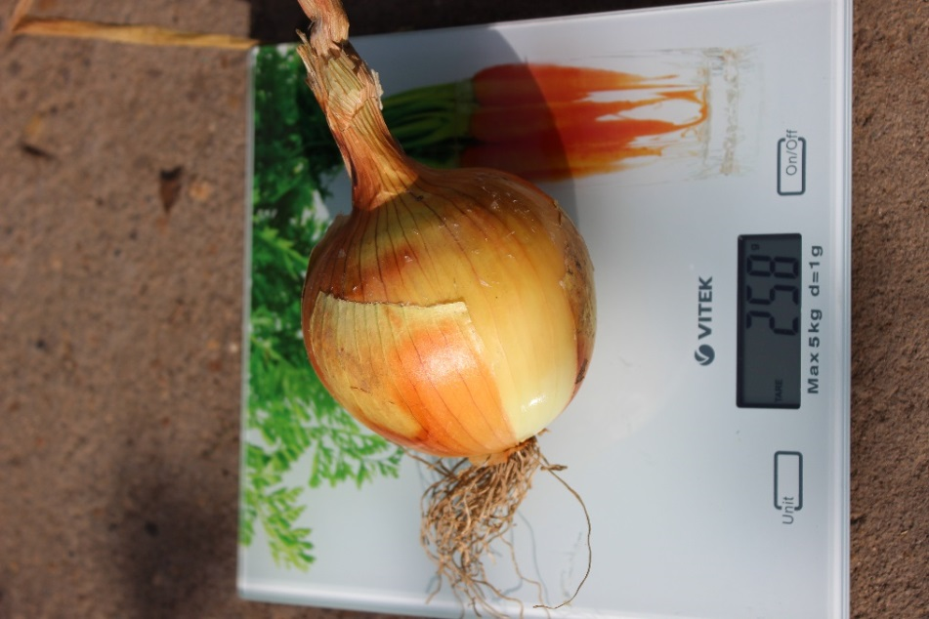
Рис. Лук репчатый Тетон 112.
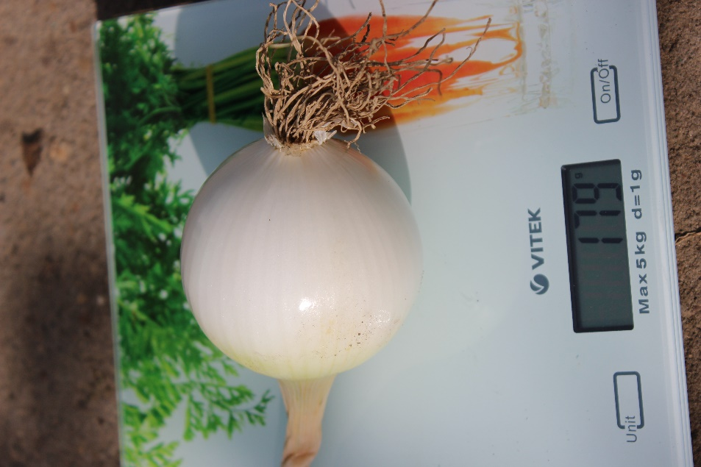
Рис. 2. Лук репчатый Оризаба.
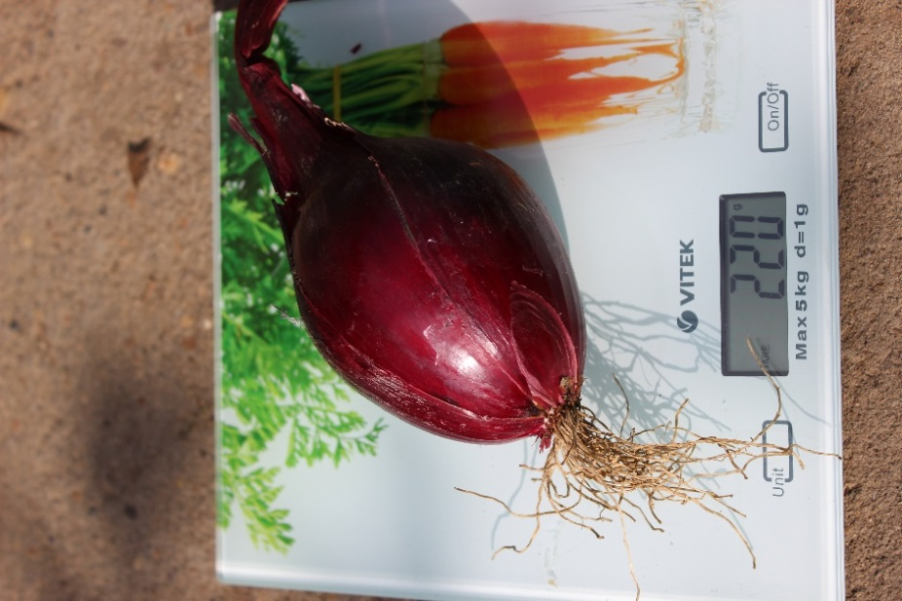
Рис. 3. Лук репчатый Рэд Цеппелин.
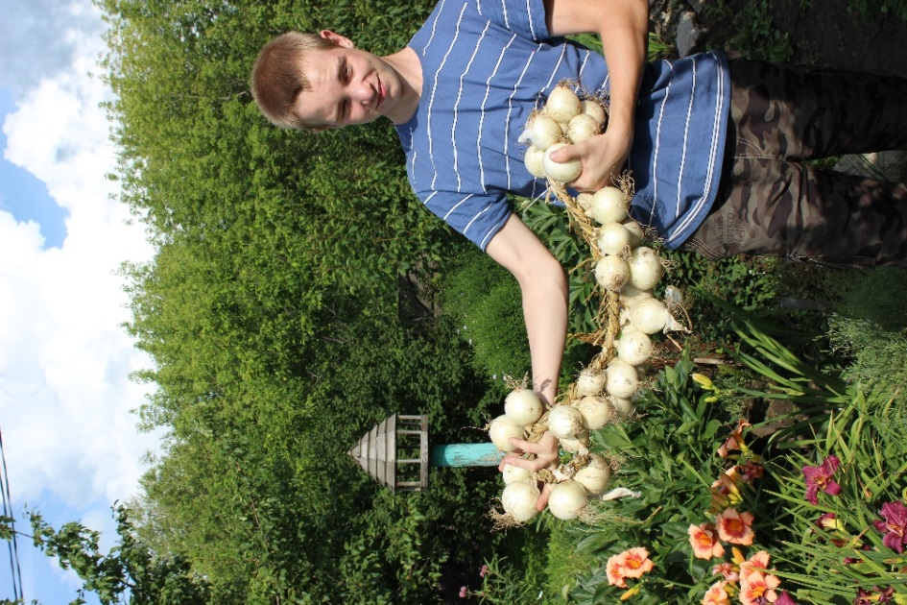
Рис. 4. Урожай лука Оризаба.

